Floyd warshall algorithm

* 모든 정점에서 정점으로 최단 알고리즘을 구현 하는 것이다

현재까지 계산된 최소 비용

* No immediate connection to vertex 🡪 무한

Calculation 1: 노드 1을 거쳐가는 경우

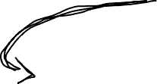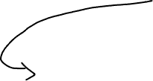



* 1이 포함되지 않은 경우만 갱신이 가능

Calculation



공식: X 에서 Y로 가는 최소 비용 vs X 에서 노드 1 으로 가는 비용 + 노드 1 에서 Y로 가는 비용

* 2 🡪 3
  + 2 🡪 3 (has cost of 9) (기존에 있던 값)
  + 2 🡪 1 (has cost of 7) + 1 🡪 3 (has cost of 무한)
  + 최소 비용 🡪 9
* 2 🡪 4
  + 2 🡪 4 (has cost of 무한) (기존에 있던 값)
  + 2 🡪 1 (has cost of 7) + 1 🡪 4 (has cost of 8) == 15
  + 최소 비용 🡪 15

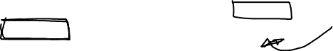

* 3 🡪 2
  + 3 🡪 2 (has cost of 무한) (기존에 있던 값)
  + 3 🡪 1 (has cost of 2) + 1 🡪 2 (has cost of 5)
  + 최소 비용 🡪 7

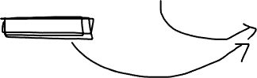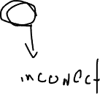

노드 2를 거치는 경우

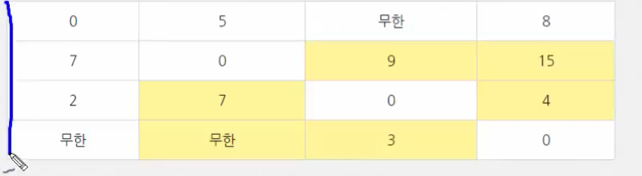

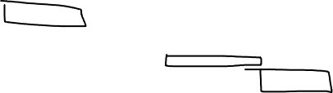

Calculate

* 1 🡪 3
  + 1 🡪 3 (has cost of 무한)
  + 1 🡪 2 (has cost of 5) + 2 🡪 3 (has cost of 9)
    - Has total of 14
  + 최소 비용 🡪 14



* 1 🡪 4
  + 1 🡪 4 (has cost of 8)
  + 1 🡪 2 (has cost of 5) + 2 🡪 4 (has cost of 15)
  + 최소 비용 🡪 8



* 3 🡪 1
  + 3 🡪 1 (has cost of 2)
  + 3 🡪 2 (has cost of 7) + 2 🡪 1 (has cost of 7)
  + 최소 값 🡪 2



* 3 🡪 4
  + 3 🡪 4 (has cost of 4)
  + 3 🡪 2 (has cost of 7) + 2 🡪 4 (has cost of 15)
  + 최소 값 🡪 4



* 4 🡪 1



* + 4 🡪 1 (has cost of 무한)
  + 4 🡪 2 (has cost of 무한) + 2 🡪1 (has cost of 7)
  + 최소 값 🡪 무한



* 4 🡪 3
  + 4 🡪 3 (has cost of 3)
  + 4 🡪 2 (has cost of 무한) + 2 🡪 3 (has cost of 9)
  + 최소 값 🡪 3



Repeat above until step 4

순위

|  |  |  |  |  |  |
| --- | --- | --- | --- | --- | --- |
|  | 1 | 2 | 3 | 4 | 5 |
| 1 | 0 | 1 | 무한 | 무한 | 무한 |
| 2 | 무한 | 0 | 무한 | 무한 | 1 |
| 3 | 무한 | 1 | 0 | 무한 | 무한 |
| 4 | 무한 | 1 | 무한 | 0 | 무한 |
| 5 | 무한 | 무한 | 무한 | 무한 | 0 |

노드 1를 거치는 경우

노드 2를 거치는 경우

노드 3를 거치는 경우

노드 4를 거치는 경우

노드 5를 거치는 경우